
«АЗАМАТТАРҒА АРНАЛҒАН ҮКІМЕТ» МЕМЛЕКЕТТІК КОРПОРАЦИЯСЫ» КОММЕРЦИЯЛЫҚ ЕМЕС АКЦИОНЕРЛІК ҚОҒАМЫНЫҢ ШЫҒЫС ҚАЗАҚСТАН ОБЛЫСЫ БОЙЫНША ФИЛИАЛЫНЫҢ ТІРКЕУ ЖӘНЕ ЖЕР КАДАСТРЫ БОЙЫНША ӨСКЕМЕН ҚАЛАСЫНЫҢ БӨЛІМІ
ОТДЕЛ ГОРОДА УСТЬ-КАМЕНОГОРСК ПО РЕГИСТРАЦИИ И ЗЕМЕЛЬНОМУ КАДАСТРУ ФИЛИАЛА НЕКОММЕРЧЕСКОГО АКЦИОНЕРНОГО ОБЩЕСТВА
«ГОСУДАРСТВЕННАЯ КОРПОРАЦИЯ
«ПРАВИТЕЛЬСТВО ДЛЯ ГРАЖДАН» ПО ВОСТОЧНО-КАЗАХСТАНСКОЙ ОБЛАСТИ

ЖЫЛЖЫМАЙТЫН МҮЛІК ОБЪЕКТІСІНІҢ КАДАСТРЛЫҚ ПАСПОРТЫ
КАДАСТРОВЫЙ ПАСПОРТ ОБЪЕКТА НЕДВИЖИМОСТИ
Жер учаскесі / Земельный участок

- Облысы Область
- Ауданы Район

- Қала (кенті, елді мекені)
Город (поселок, населенный пункт)
- Қаладағы аудан Район в городе

- Мекен-жайы

Адрес
- Мекенжайдың тіркеу коды Регистрационный код адреса
- Кадастрлық нөмір Кадастровый номер
- Кадастрлық іс нөмірі Номер кадастрового дела

0501/204291

Паспорт 2024 жылғы «6» тамыз жағдайы бойынша жасалған Паспорт составлен по состоянию на «6» августа 2024 года
Тапсырыс № / № заказа 101000066792310

Осы құжат «Электрондық құжат жəне электрондық цифрлық қолтаңба туралы» 2003 жылғы 7 қаңтардағы N 370-II ҚРЗ 1 бабына сəйкес қағаз жеткiзгiштегi құжатпен бiрдей. Данный документ согласно пункту 1 статьи 370-II ЗРК от 7 января 2003 года «Об электронном документе и электронной цифровой подписи» равнозначен документу на бумажном носителе.

ЖЕР УЧАСКЕСІ ТУРАЛЫ ЖАЛПЫ МӘЛІМЕТТЕР ОБЩИЕ СВЕДЕНИЯ О ЗЕМЕЛЬНОМ УЧАСТКЕ

Кадастрлық нөмір / Кадастровый номер

Меншік түрі / Форма собственности*
Мемлекеттік/Государственная

Жер учаскесіне құқық түрі / Вид права на земельный участок _________________________________

Жалға алудың аяқталу мерзімі мен күні / Срок и дата окончания аренды**
Жер учаскесінің алаңы, гектар/квадрат метр /
Площадь земельного участка, гектар/квадратный метр*** гектар.
Елдi мекендердiң (қалалардың, кенттер мен ауылдық елдi мекендердiң) жерi/Земли населенных пунктов (городов, поселков и сельских населенных
Жердің санаты / Категория земель пунктов)

Жер учаскесінің нысаналы мақсаты / Целевое назначение земельного участка****
/

Елді мекендегі функционалдық аймақ (бар болса) / Функциональная зона в населенном пункте (при наличии)*****

Жер учаскесін пайдаланудағы шектеулер мен ауыртпалықтар / Ограничения в использовании и обременения земельного участка

Бөлінуі (бөлінеді/бөлінбейді) / Делимость (делимый, неделимый)
Тұрғын/
Жилищная
/

Бөлінбейтін/
Неделимый

Ескертпе / Примечание:
* меншік нысаны: мемлекеттік меншік, жеке меншік, кондоминиум / форма собственности: государственная собственность, частная собственность, кондоминиум;
** аяқталу мерзімі мен күні уақытша жер пайдалану кезінде көрсетіледі / срок и дата окончания указывается при временном землепользовании;
*** шаршы метр елді мекендердің жері санаты үшін. Жер учаскесі ауданының үлесі бар болса қосымша көрсетіледі / квадратный метр для категории земель населенных пунктов. Дополнительно указывается доля площади земельного участка при наличии;
**** жеке қосалқы шаруашылық жүргізу үшін берілген жағдайда жер учаскесі телімінің түрі көрсетіледі / в случае предоставления для ведения личного подсобного хозяйства, указывается вид надела земельного участка;
***** жергілікті атқарушы органның шешіміне сәйкес елді мекендер жерлеріндегі функционалдық аймақ / функциональная зона на землях населенных пунктов согласно решения местного исполнительного органа.

Осы құжат «Электрондық құжат жəне электрондық цифрлық қолтаңба туралы» 2003 жылғы 7 қаңтардағы N 370-II ҚРЗ 1 бабына сəйкес қағаз жеткiзгiштегi құжатпен бiрдей. Данный документ согласно пункту 1 статьи 370-II ЗРК от 7 января 2003 года «Об электронном документе и электронной цифровой подписи» равнозначен документу на бумажном носителе.

Жер учаскесінің жоспары* План земельного участка*
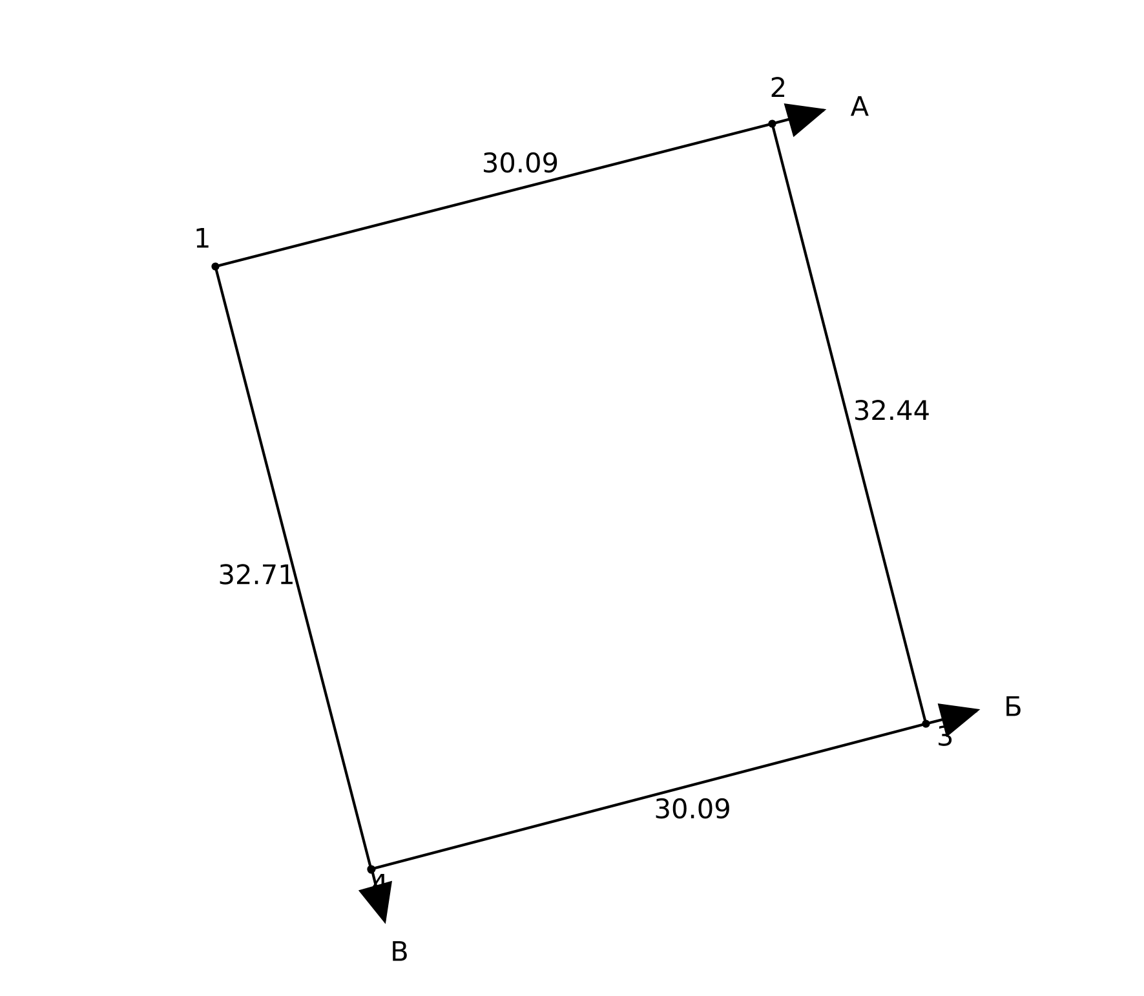
Ескертпе / Примечание:
* Бірыңғай мемлекеттік жылжымайтын мүлік кадастрының ақпараттық жүйесінің Жария кадастрлық картасында көрсетілген координаттар жүйесіндегі сызықтардың өлшемдері / меры линий в системе координат, указанной в Публичной кадастровой карте информационной системы единого государственного кадастра

Масштабы / Масштаб 1:500
Шартты белгілер / Условные обозначения:

тіркелген жер учаскесі / зарегистрированный земельный участок жобаланатын жер учаскесі / проектируемый земельный участок іргелес жер учаскесі / смежный земельный участок

Осы құжат «Электрондық құжат жəне электрондық цифрлық қолтаңба туралы» 2003 жылғы 7 қаңтардағы N 370-II ҚРЗ 1 бабына сəйкес қағаз жеткiзгiштегi құжатпен бiрдей. Данный документ согласно пункту 1 статьи 370-II ЗРК от 7 января 2003 года «Об электронном документе и электронной цифровой подписи» равнозначен документу на бумажном носителе.

Сызықтардың өлшемін шығару Выноска мер линий
Бұрылысты нүктелердің № / № поворотных точек Сызықтардың өлшемі / Меры линий, метр

Жылжымайтын мүліктің бірыңғай мемлекеттік кадастры ақпараттық жүйесінің Жария кадастрлық картасында көрсетілген координаттар жүйесіндегі сызықтарың өлшемдері / Меры линий в системе координат, указанной в Публичной кадастровой
карте информационной системы единого государственного кадастра недвижимости
1
30.09
2
32.44
3
30.09
4
32.71
1
Бірыңғай мемлекеттік координаттар жүйесіндегі сызықтардың өлшемдері / Меры линий в единой государственной системе координат
1
30.09
2
32.44
3
30.09
4
32.71
1
Шектес жер учаскелердің кадастрлық нөмірлері (жер санаттары)*
Кадастровые номера (категории земель) смежных земельных участков*

Бастап / От | Дейін / До | Сипаттамасы / Описание
А | Б | 05:085:091:1629
Б | В | 05:085:091:1630
В | А | Елді мекендердің жері/ Земли населенных пунктов

Осы құжат «Электрондық құжат жəне электрондық цифрлық қолтаңба туралы» 2003 жылғы 7 қаңтардағы N 370-II ҚРЗ 1 бабына сəйкес қағаз жеткiзгiштегi құжатпен бiрдей. Данный документ согласно пункту 1 статьи 370-II ЗРК от 7 января 2003 года «Об электронном документе и электронной цифровой подписи» равнозначен документу на бумажном носителе.

Жоспар шекарасындағы бөгде жер учаскелері Посторонние земельные участки в границах плана

Жоспардағы № / № на плане | Жоспар шегіндегі бөтен жер учаскелерінің кадастрлық нөмірлері / Кадастровые номера посторонних земельных участков в границах плана | Аудаңы / Площадь, гектар/кв. метр**
Ескертпе / Примечание:
* шектесулердің сипаттамасы жер учаскесіне сәйкестендіру құжатын дайындау сәтіне жарамды / описание смежеств действительно на момент изготовления идентификационного документа на земельный участок.
** шаршы метр елді мекендердің жері санаты үшін / квадратный метр для категории земель населенных пунктов

Осы құжат «Электрондық құжат жəне электрондық цифрлық қолтаңба туралы» 2003 жылғы 7 қаңтардағы N 370-II ҚРЗ 1 бабына сəйкес қағаз жеткiзгiштегi құжатпен бiрдей. Данный документ согласно пункту 1 статьи 370-II ЗРК от 7 января 2003 года «Об электронном документе и электронной цифровой подписи» равнозначен документу на бумажном носителе.

